4
Учетный номер паспорта
Учётный номер захоронения 073
ПАСПОРТ
ВОИНСКОГО ЗАХОРОНЕНИЯ

1. Наименование воинского захоронения
Братская могила
2. Адрес (местонахождение) воинского захоронения
(согласно кадастровым сведениям или по данным организации, осуществляющей государственный технический учет и (или) техническую инвентаризацию объектов градостроительной деятельности; для объектов, расположенных вне границ населенных пунктов или не имеющих адреса, – описание местоположения)

Калужская область., Боровский район., д.Ищеино

3. Дата захоронения

20.06.2021; 23.10.2021

4. Вид воинского захоронения

воинское кладбище |  |  | индивидуальная могила
братская могила | + |  | место массового уничтожения

5. Размеры захоронения (кв.м.) | 100х200
6. Краткое описание памятника (надгробия) на захоронении

Памятник установлен в 1968 г. На памятнике скульптура матери и приклоненного на одно колено солдата.На памятнике надпись: « Воинам Дзержинцам, погибшим при героической обороне г. Москвы.Октябрь 1941 г.»

7. Количество захороненных

 |  | В том числе:
Всего | Категория (военнослужащие, участники сопротивления, жертвы войны и др.) | известных | неизвестных
90 | военнослужащие, добровольцы | 80 | 10

8. Персональные сведения о захороненных
(список прилагается)
№ п/п | Воинское звание | Фамилия, имя, отчество | Год рождения | Дата гибели или смерти | Место захоронения | Откуда перезахоронен и дата
9. Кто шефствует над захоронением (название учреждения, документ, закрепляющий шефство)

в/ч 33790 г.Балабаново-1, Администрация МО СП д.Асеньевское, Коростелевская школа
10. Состояние захоронения

Состояние хорошее
11. Фотографическое изображение (общий вид) воинского захоронения
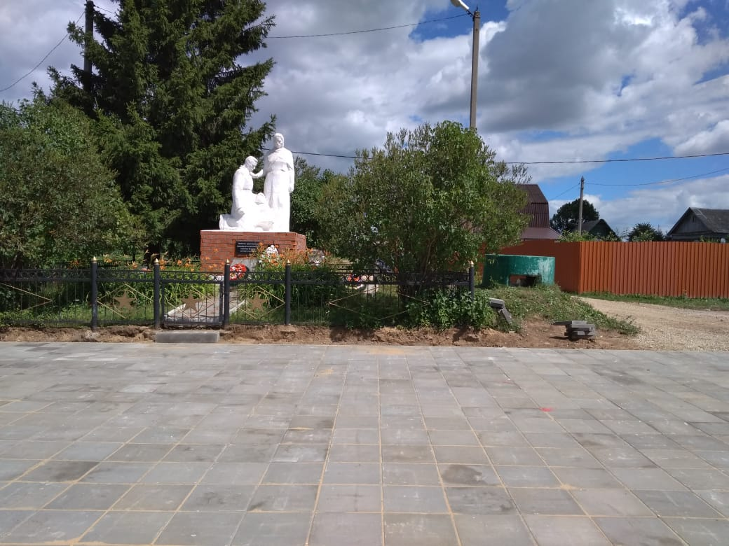
2 | 0 | . | 0 | 6 | . | 2 | 0 | 1 | 9 | г.
Дата съемки (число, месяц, год)

12. Схема расположения воинского захоронения
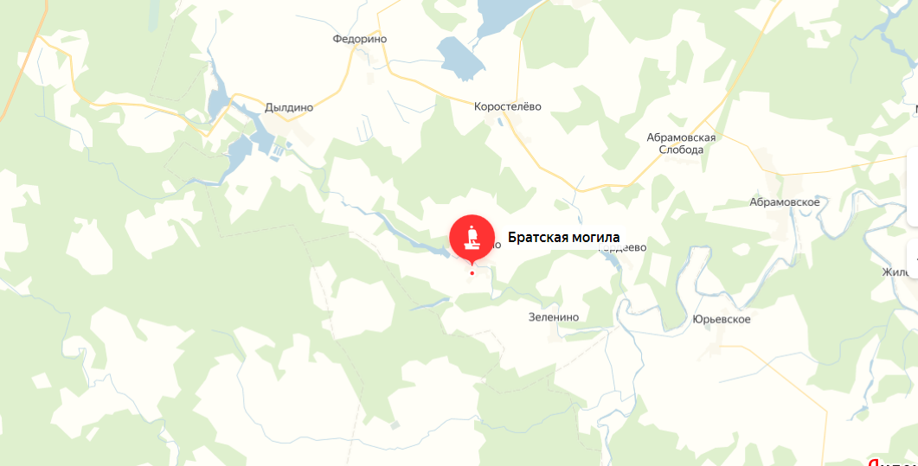

13. Сведения об отнесении воинского захоронения к объектам культурного наследия (памятникам истории и культуры) народов Российской Федерации (наименование, категория, дата и номер соответствующего решения)
Решение малого Совета Калужского областного Совета народных депутатов от 22.05.1992 г № 76
14. Сведения об охранной зоне и (или) зоне охраняемого природного ландшафта воинского захоронения (наименование, дата и номер акта (актов) органа власти об утверждении)
15. Основная библиография и (или) архивные источники о воинском захоронении

Всего в паспорте листов | 8

Примечания
Дозахоронение произведено в 2019 году

Приложения
Уполномоченное должностное лицо муниципального образования

Глава администрации МО СП  д.Асеньевское |  | И.Н.Жильцова
должность | подпись | инициалы, фамилия
М.П.
Представитель министерства обороны РФ (по согласованию)

Военный комиссар  Боровского района  Калужской области |  | Н.В.Маркидонов
должность | подпись | инициалы, фамилия
М.П.

2 | 7 | . | 0 | 2 | . | 2 | 0 | 2 | 0 | г.
Дата оформления паспорта
(число, месяц, год)

